|  |  |
| --- | --- |
|  | Заместителю директора  Фонда «Росконгресс»,  директору Восточного экономического форума  И.В. Павлову |

№______ от ______________

Уважаемый Игорь Валерьевич!

Настоящим сообщаем Вам, что официальным застройщиком павильона: __________________________________ ______на выставке «Улица Дальнего Востока»   
 (наименование павильона)

в 2023 году является: _________________________________________________________________

(наименование организации подрядчика)

Почтовый адрес: __________________________________________________

(почтовый адрес подрядной организации)

Юридический адрес: ______________________________________________

(юридический адрес подрядной организации)

Сведения об ответственных должностных лицах подрядной организации:

Руководитель подрядной организации (в том числе проектной):

_____________________________________________________________________

(фамилия, имя, отчество, email, номер телефона для связи)

Ответственный за производство работ подрядной организации, в том числе проектной:____________________________________________________________

______________________________________________________________________

(фамилия, имя, отчество, еmail, номер телефона для связи)

Ответственный за обеспечение пожарной безопасности: ________________

______________________________________________________________________

(фамилия, имя, отчество, еmail, номер телефона для связи)

Ответственный за обеспечение электробезопасности: __________________

______________________________________________________________________

(фамилия, имя, отчество, еmail, номер телефона для связи)

Ответственный за охрану труда: _____________________________________

______________________________________________________________________

(фамилия, имя, отчество, еmail, номер телефона для связи)

Ответственный за соблюдение санитарно-эпидемиологических требований:

______________________________________________________________________

(фамилия, имя, отчество, еmail, номер телефона для связи)

Приложение:

1. Копия выписки из реестра членов саморегулируемой организации (СРО) по форме, утвержденной приказом Федеральной службы по экологическому, технологическому и атомному надзору от 04 марта 2019 года № 86, подтверждающей право выполнения общестроительных, электромонтажных и проектных работ.
2. Копия выписки из реестра членов саморегулируемой организации (СРО) по форме, утвержденной приказом Федеральной службы по экологическому, технологическому и атомному надзору от 04 марта 2019 года № 86, подтверждающей право выполнения строительно-монтажных работ.
3. Копия сертификата соответствия международным стандартам серии ISO 9000   
   (ГОСТ Р. ИСО 9001-2015).

___________________ ___________________________

(Подпись) (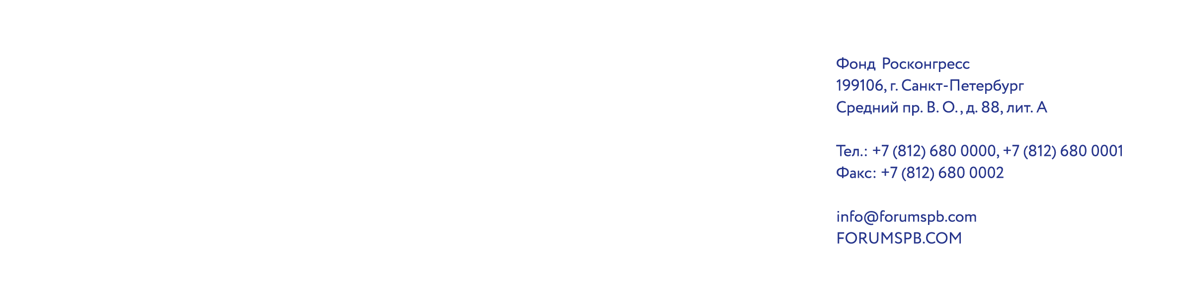расшифровка подписи)